Таблица Prodaves:
ID_Pr - уникальный номер продовца (первичный ключ)
Name_Pr - имя продавца
City_Pr - город в котором проживает продавец
Procent - комисcионные

Таблица Klient:
ID_KL - уникальный номер клиента (первичный
ID_Pr - уникальный номер продавца
Name_KL - имя клиента
City_KL – город, в котором живет клиент
Obl_KL – страна, в которой проживает клиент
Discoun - скидки

Таблица Zakaz:
ID_Z - уникальный номер заказа (первичный ключ)
ID_Pr – уникальный номер продавца
ID_KL - уникальный номер клиента
SUMMA - сумма заказа
Kol – количество единиц товара
DATA - дата заказа
CITY_Z – город, в который доставляется заказ
Cena_Dostavki - цена доставки заказа

- С помощью объединения вывести данные о каждом заказчике, для которого определен продавец.
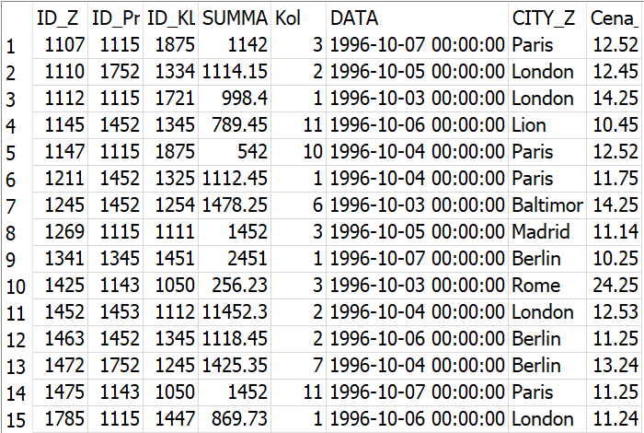
SELECT Klient.*
FROM Klient
JOIN Prodaves ON Klient.ID_Pr = Prodaves.ID_Pr;

- Вывести имя заказчика и данные о средней цене доставки для него. Если цена доставки больше средней по таблице написать - lot, меньше – few

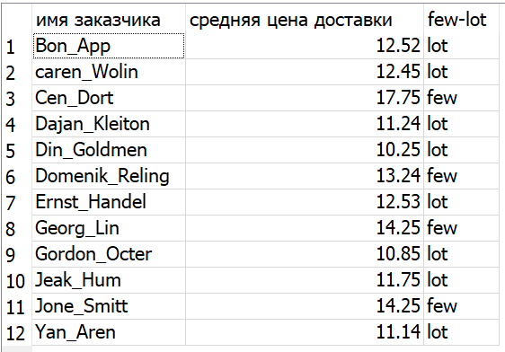

SELECT k.Name_KL AS "Имя заказчика", AVG(z.Cena_Dostavki) AS "Средняя цена доставки", "few" AS "few / lot"
FROM Klient k INNER JOIN Zakaz z ON k.ID_KL = z.ID_KL
GROUP BY k.Name_KL
HAVING AVG(z.Cena_Dostavki) <
(SELECT AVG(Cena_Dostavki)
FROM Zakaz)
UNION
SELECT k.Name_KL AS "Имя заказчика", AVG(z.Cena_Dostavki) AS "Средняя цена доставки", "lot"
FROM Klient k INNER JOIN Zakaz z ON k.ID_KL = z.ID_KL
GROUP BY k.Name_KL
HAVING AVG(z.Cena_Dostavki) >
(SELECT AVG(Cena_Dostavki)
FROM Zakaz);
Соедините вместе все таблицы с помощью внешнего объединения.

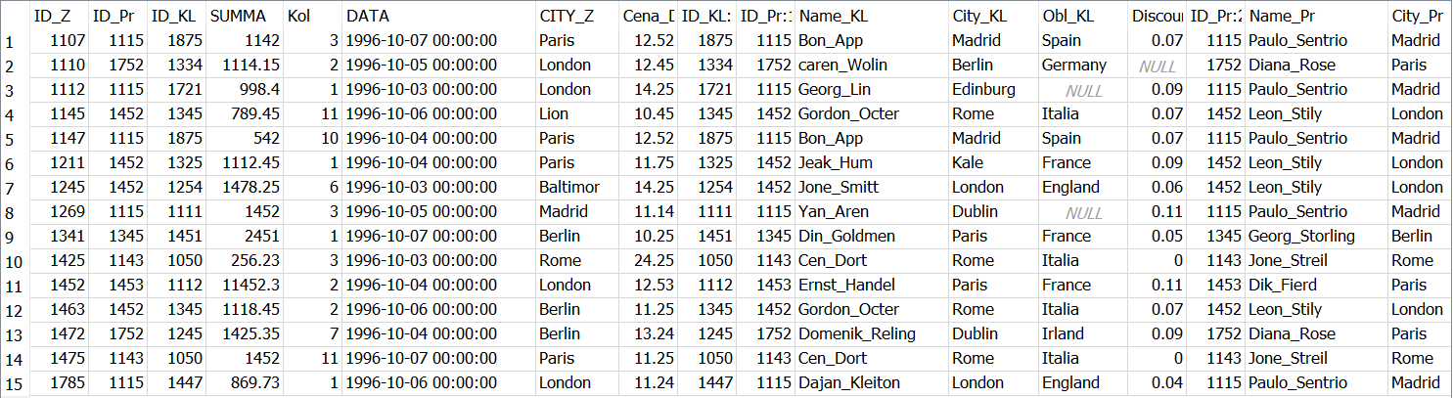

- С помощью объединения вывести данные о скидках клиента для каждого продавца
SELECT
Prodaves.Name_Pr AS Seller_Name,
Klient.Discoun AS Client_Discount,
Klient.Name_KL AS Client_Name
FROM Prodaves
JOIN Klient ON Prodaves.ID_Pr = Klient.ID_Pr;
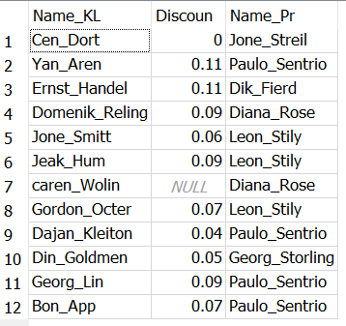

- Напишите запрос, который выведет все города, в которых живут продавцы и заказчики.
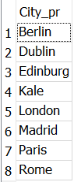

SELECT City_Pr AS City FROM Prodaves
UNION
SELECT City_KL AS City FROM Klient;

- С помощью объединения вывести все данные о заказчиках и заказах, даже если заказчик не сделал ни одного заказа за указанный период.
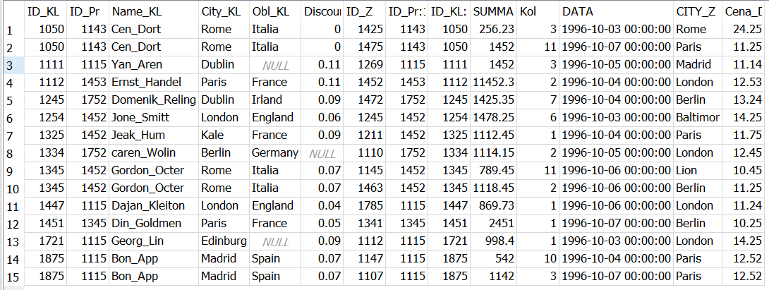

SELECT
Klient.*,
Zakaz.*
FROM Klient
LEFT JOIN Zakaz ON Klient.ID_KL = Zakaz.ID_KL;

Составьте запроса для вывода имен и кодов всех продавцов, в чьих городах есть покупатели, которых они не обслуживают. С помощью оператора в подзапросе.
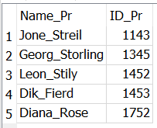
SELECT
p.ID_Pr AS "Код продавца",
p.Name_Pr AS "Имя продавца"
FROM Prodaves p
WHERE p.City_Pr IN (
SELECT DISTINCT k.City_KL
FROM Klient k
WHERE k.ID_Pr NOT IN (
SELECT ID_Pr
FROM Prodaves
WHERE City_Pr = k.City_KL
)
);

- Напишите запрос, который выведет все города и имена продавцов и заказчиков, которые живут в Лондоне.

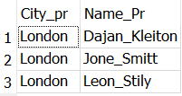

SELECT
'Продавец' AS Type,
Name_Pr AS Name,
City_Pr AS City
FROM Prodaves
WHERE City_Pr = 'London'

UNION

SELECT
'Клиент' AS Type,
Name_KL AS Name,
City_KL AS City
FROM Klient
WHERE City_KL = 'London';

